

**PROYECTO FINAL DE**

**BASE DE DATOS**



**ALUMNOS:**

MARTINEZ RIOS MAURICIO

MENESES OVIEDO ABRAHAM

SALINAS CRUZ JESUS ALEJANDRO



PROYECTO REALIZADO POR AM&JO® SOFTWARE©

**INDICE** pag**.**

- DOCUMENTACION. 3

1.- DESCRIPCION GENERAL DE LA EMPRESA.

2.- GIRO DE LA EMPRESA

3.- IMPLEMENTACION Y MANEJO DE BASE DE DATOS

- PROPUESTA DEL SITIO WEB. 4 - 6

- ESPECIFICAR FUNCIONES. 6 - 9

- ESPACIO PARA MANDAR MENSAJES A EL SITIO WEB 10

**- DOCUMENTACION**

1.- DESCRIPCION GENERAL DE LA EMPRESA.

AM&JO Technologies es una startups 100% Mexicana, exclusiva para el desarrollo de software y venta de hardware. Esta empresa inicio a mediados del 2017 con un pequeño grupo de amigos aficionados a los videojuegos comenzaron esta pequeña empresa de desarrollo de software y hardware cuyo propósito es informar, vender, enseñar, concientizar, y conocer acerca de las nuevas tecnologías.

2.- GIRO DE LA EMPRESA.

Principal mente queremos dar conciencia a las personas sobre el calentamiento global, esperamos ayudar de alguna manera con nuestras aplicaciones ya que el 10% de todas nuestras ventas van a diferentes fundaciones, esperamos realizar el primer evento para plantar árboles podrán llegar gente de diferentes lugares a plantar un árbol y contrarrestar el cambio climático, tratamos de vender las mejores cosas naturales, además contaremos con un servicio especial, cuando salga algún nuevo productor y tú tienes ese mismo solo que desactualizado y aun así no tienes el dinero suficiente para pagar uno nuevo, lo tomamos a cuenta y te damos el nuevo y por supuesto el antiguo será utilizado para crear uno nuevo y así reducir la basura chatarra.

3.- IMPLEMENTACION Y MANEJO DE BASE DE DATOS

Nuestra base de datos es muy simple, ya que solo almacena información como lo es tu nombre, correo, numero celular y algún comentario que gustes hacer, asi con gusto checaremos sus opiniones, o posibles cambios que podrían ayudar a mejorar nuestro servicio, de inmediato nos pondremos en contacto.

**- PROPUESTA DEL SITIO WEB.**

INICIO

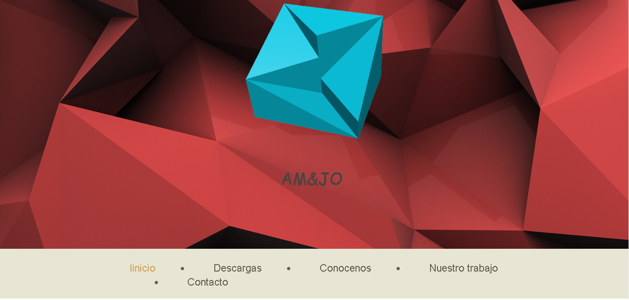

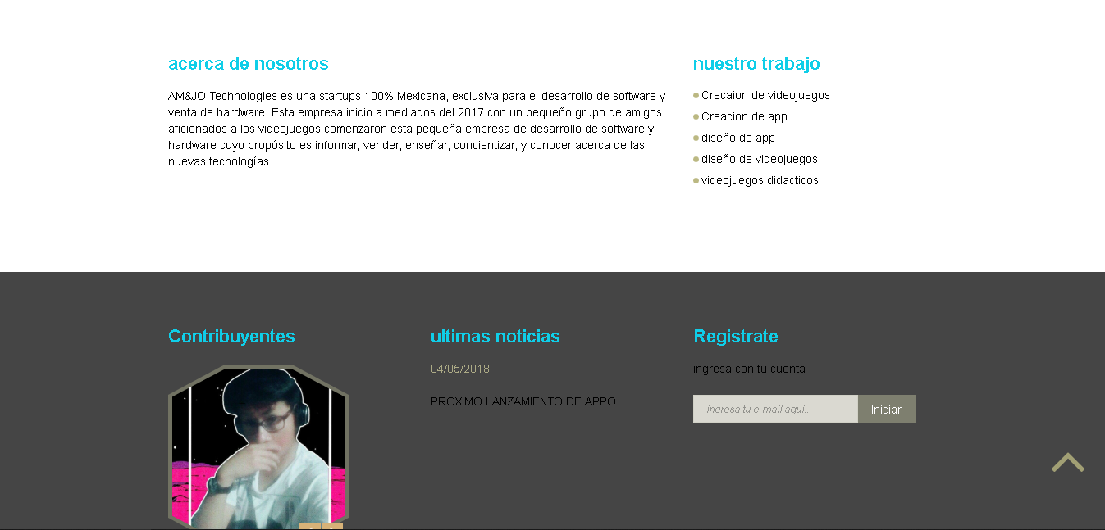

DESCARGAS

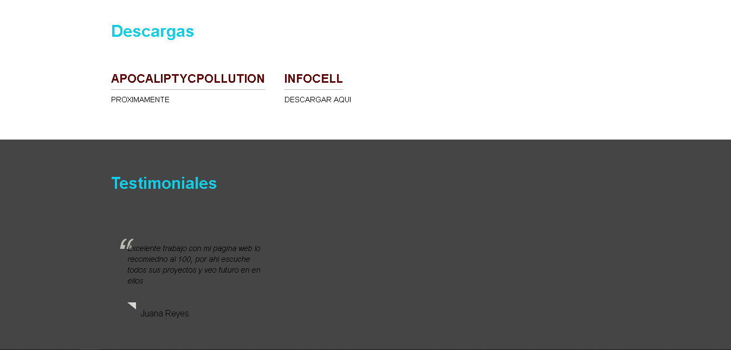

CONOCENOS

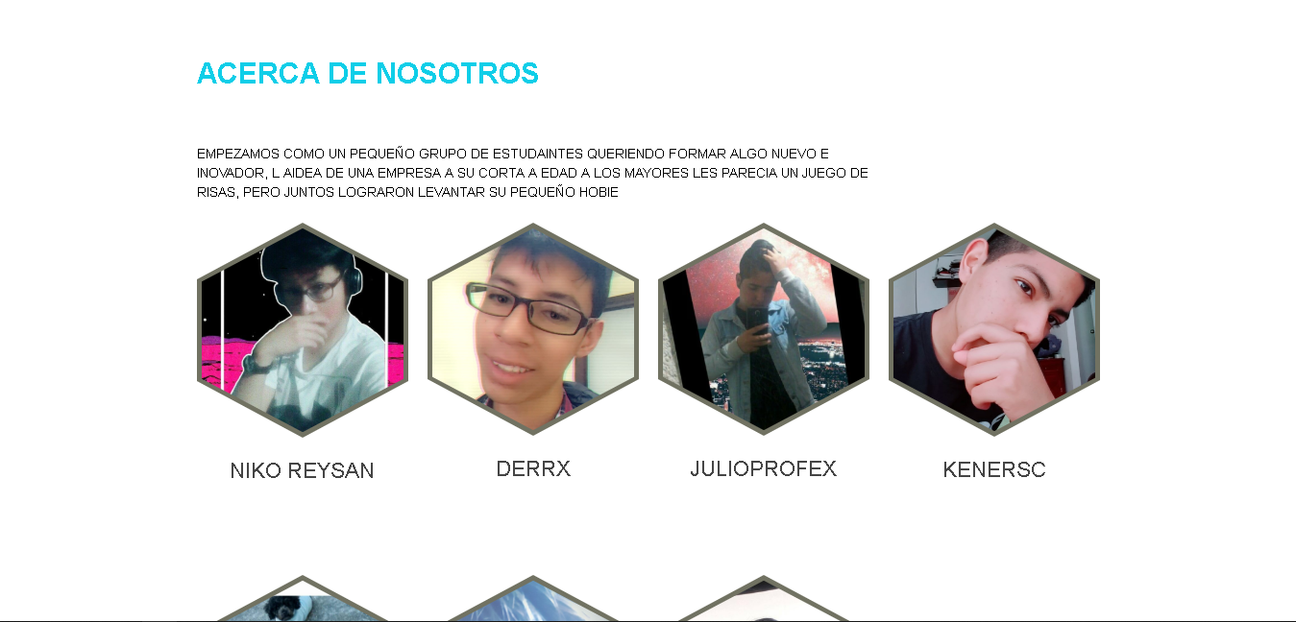

NUESTRO TRABAJO

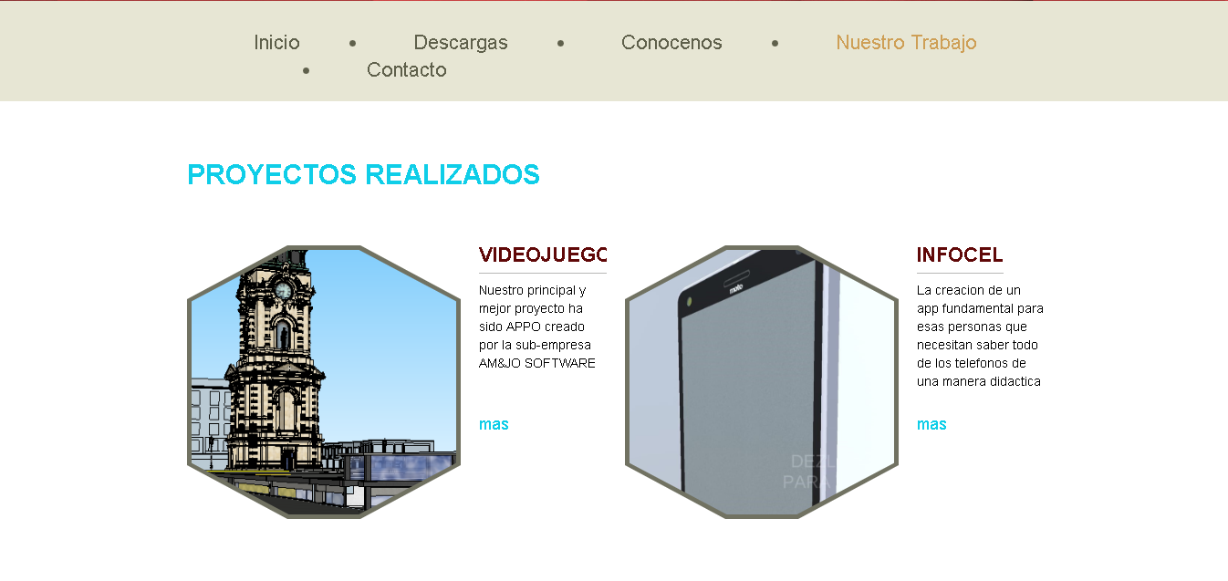

CONTACTO

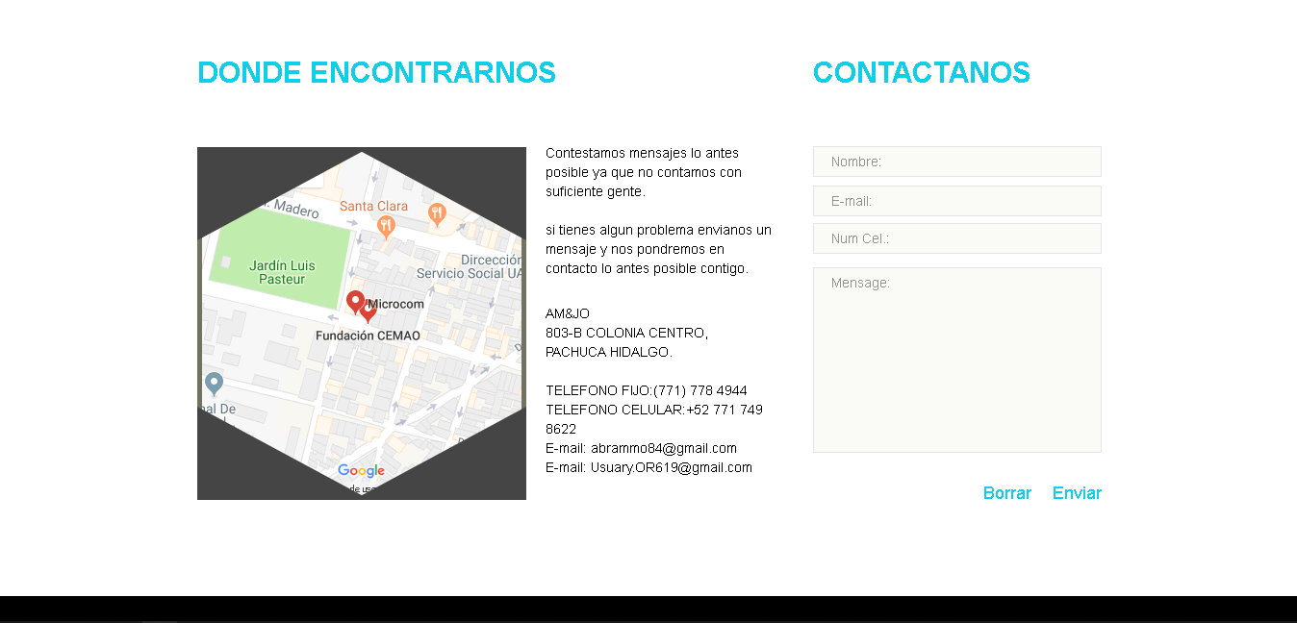

**- FUNCIONES**

CARPETA PRINCIPAL

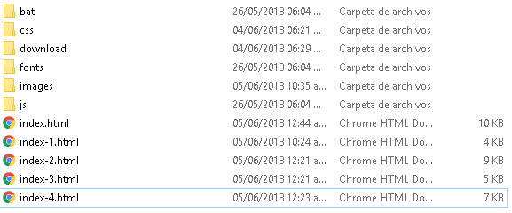

BAT

Principalmente seria para enviar el mensajes de correo del usuario al dueño de la pagina(no se pudo implementar (no lo entedi al tutorial))



CSS

Archivos de diseño de la pagina

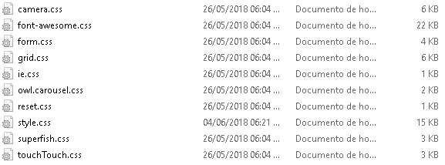

DOWNLOAD

Las descargas actuales con las que contamos(aplicación echa en UNITY para DESARROLLO DE APLICACIONES MOVILES)



FONTS

Tipo de letras utilizadas en el documento.

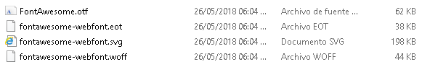

IMAGES

Imágenes utilizadas en el documento.

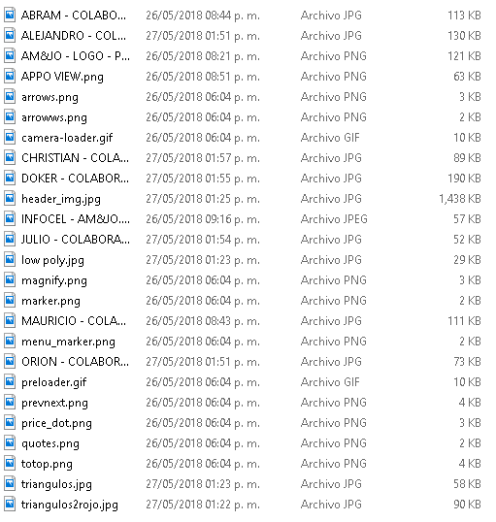

JS

Los javascripts utilizados para el buen funcionamiento de la pagina

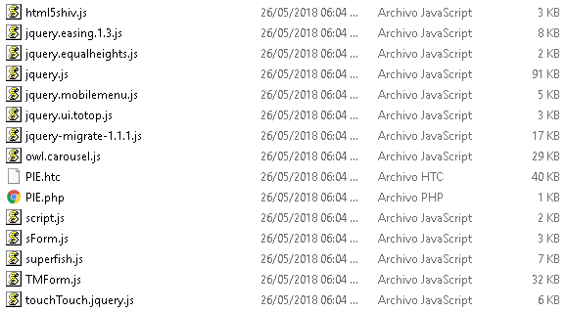

INDEX

Los index son las paginas del programa que se encuentran fuera

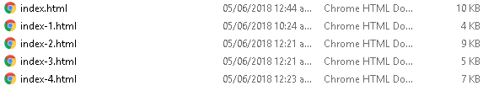

**- ESPACIO PARA MANDAR MENSAJES A EL SITIO WEB**

Los mensajes no deben rebasar los 200 caracteres y deberás proporcionar toda la información que pide

